８月６日（金）本名子育てサロン・宮子育てサロン・牟礼岡子育てサロン合同
『親子体操・ママのメンテナンス体操』 講師：溜 智美先生
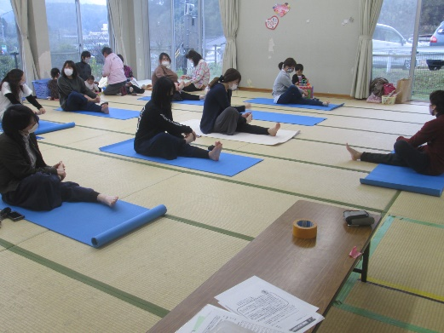
場所：吉田福祉センター 時間：１０：００～１２：００
持って来るもの：飲み物・タオル・着替え
親子体操で一緒に体を動かして汗をかいてみませんか？
親子体操の後は、ママのメンテナンス体操になります。
腕や足のマッサージやストレッチをして凝り固まった筋肉ほぐす体操をします。
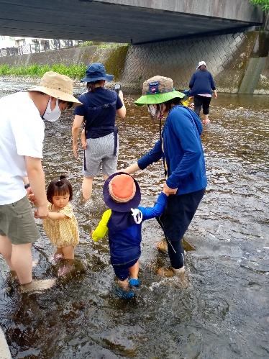
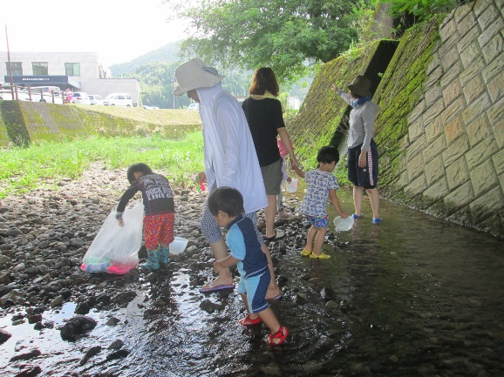
未就学児の兄弟で就学児がいる方もが参加下さい。

※子育てサロン終了後、天気が良ければ吉田川で
川遊びをしたいと思います。浅瀬で小さなお子さんも
楽しめます。おにぎりやお弁当お持ちください。

